Eindopdracht: Portfolio

Je maakt door jezelf VOOR jezelf een digitale portfolio met alles wat je de afgelopen jaren hebt gedaan, zowel voor school als ernaast. Dit is bruikbaar in de toekomst als zowel een sollicitatieformulier als voor een toelatingsproef voor de hogeschool.
Je mag in alle vakken voor alle onderdelen werken, dus je moet niet meer in hokjes denken. Alle onderdelen moeten gewoon tijdig uitgevoerd worden.

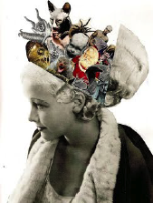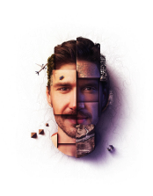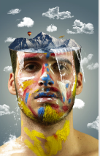

Vereiste onderdelen
Na een voorstudie naar het eindresultaat, fotografeer je jezelf (of je laat het doen door een medeleerling) in de studio of erbuiten. Je gebruikt de foto op de landingspagina van je digitale portfolio.
Naast deze eerste pagina, ontwerp je ook een achtergrond die in dezelfde stijl ligt van je zelfportret. Deze standaard achtergrond zal als template kunnen dienen om later extra beeldmateriaal toe te voegen (denk aan een fotogalerij). Ga gericht op zoek naar een sfeer en objecten die je bij je eigen portret plaatst of erin verwerkt. Dit onderdeel zal beoordeeld worden bij Beeld/Motion Design/AVV.
Je ontwerpt ernaast ook een logo/beeld/handtekening van/met je naam, vectorieel perfect uitgevoerd en duidelijk zichtbaar bij je portret geplaatst. Dit wordt beoordeeld voor vectorieel tekenen en Design 2D/Grafische Vormgeving
Je zorgt verder op de website dat je CV terug te vinden is, mooi uitgewerkt met oog voor de typografische regels en een duidelijke teksthiërarchie. Hiervoor zal je beoordeeld worden in het vak Nederlands en bij Typografische Vormgeving.

Uitvoering en inlevering
GM: Jouw resultaat zal gegoten worden in een wordpress document + omgezet naar A4 pdf
- Creatief zelfportret bij Beeld: psd en jpg
- Link naar de website bij Grafische Vormgeving
- CV als printklare A4 PDF bij Typografische Vormgeving en Nederlands
- Logo bij Vectorieel tekenen

XM: gegoten in HTML/CSS met toevoegingen voor weboriëntatie en Motion Design.
- Creatief zelfportret bij AVV: psd en jpg
- Logo + link naar de website bij Design 2D
- Link naar website bij Weborïentatie, Webontwikkeling en Motion Design

Deze opdracht wordt uitgevoerd tijdens de laatste lessen praktijk. Er wordt niet thuis aan gewerkt, tenzij anders afgesproken met de leerkracht of indien je in tijdsnood dreigt te komen. Deze opdracht is geen huiswerk.
Je levert alles in de laatste dag voordat je examen start.
Heel veel succes!

Je leerkrachten van de Eindproef.

